110年度大同大學高等教育深耕計畫成果紀錄表
填表日期： | 110.11.3 |  | 填表人： | 楊硯婷 |  | 主管簽名：
主軸計畫 |  | □ 總計畫  □ 主軸計畫A落實教學創新與提升教學品質  ▓ 主軸計畫B發展學校特色  □ 主軸計畫C提升高教公共性  □ 主軸計畫D善盡大學社會責任
分項計畫 |  | B2 深耕產學合作創新育成計畫
行動方案 |  | B2-1 產學合作育才方案
活動名稱  (資訊名稱) |  | 【A4 -2】110.10.28舊鞋救命伯利恆倉庫參訪
活動連結網址
簡要說明  (活動訊息) |  | 一、活動時間：110年10月28日  二、活動地點：舊鞋救命Ｘ伯利恆倉庫（244020新北市林口區中山路578號）  三、活動目的：藉由實際參訪舊鞋救命組織的倉庫、體驗組織工作內容、講師深入介紹場域，提升學生對於任務議題的需求了解，深化設計的層次，並與講師討論設計案之構想。  四、活動內容：學生協助愛心物資的分類與挑選、實際踏查展區與工作區。講師講解舊鞋救命之規劃與需求、回答學生對於設計案的相關問題，並與學生討論設計案。  五、執行單位：媒體設計系  六、活動聯絡人/連絡電話：羅伊茜/0905597373
詳細說明  (計畫成果) |  | 七、參與人數：教師：1 人、學生：13 人、行政人員: 0人、校外： 人  八、滿意度調查成果  發放問卷數：13份、有效問卷數：13份  整體成效：4.5 /5  質化回饋意見：  Very good!  很fun  九、執行成效：  同學更加了解組織的需求，從體驗中獲得更深入的設計構想，增進組織良好互動關係，並且知道場域規劃動線與設計的落實性。
活動照片
（請提供解析度300dpi以上JPG檔照片4-6張，且附上每張30字內之說明。）
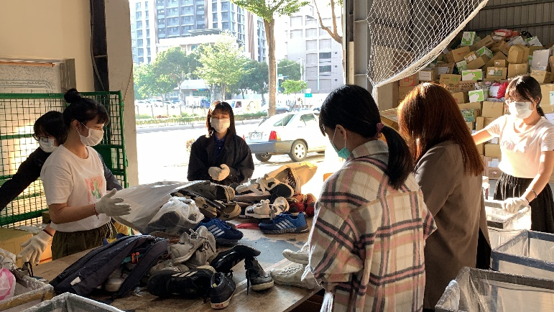 |  |  |  |  | 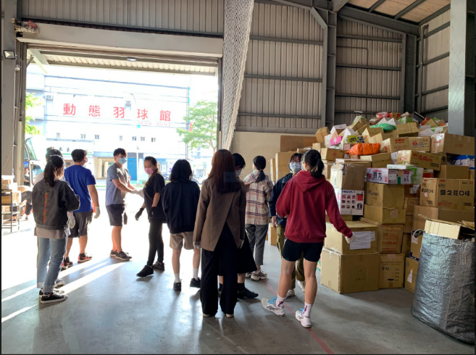
說明： 學生協助分類愛心物資，從中了解捐贈物資有些不適合機構，像是高跟鞋、雪靴。 |  |  |  |  | 說明：參訪舊鞋救命組織的倉庫，知道各工作區域的工作內容跟物資分類的情形。
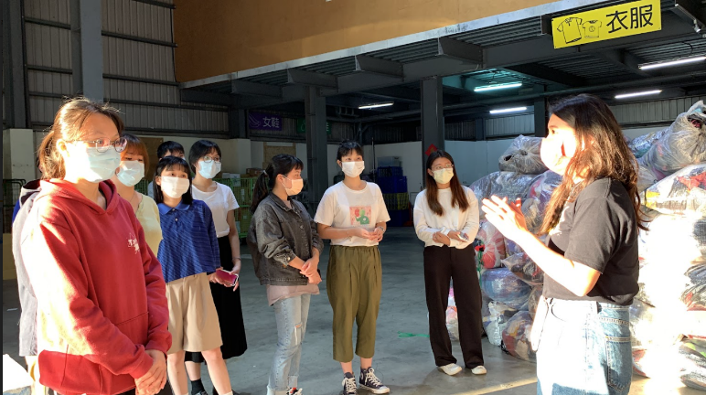 |  |  |  |  | 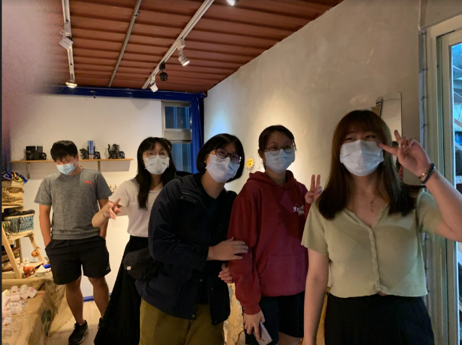
說明：講師介紹倉庫、工作場域以及舊鞋救命組織目標為翻轉偏鄉。 |  |  |  |  | 說明：同學參觀非洲相關義賣商品，如小飾品、香皂、傳統裝飾品等。
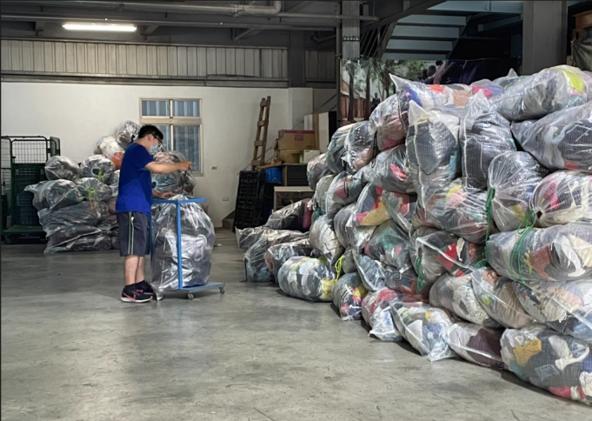 |  |  |  |  | 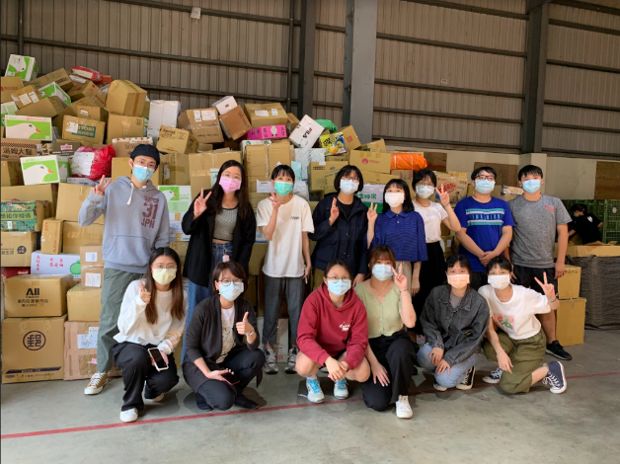
說明：同學協助將分類好的物資，堆疊放置到各個分類區域，如男女鞋、童鞋、包包。 |  |  |  |  | 說明：於大量堆疊的愛心物資前的團體合照。
相關附件 |  | 議程、辦法、手冊、報名表、簽到單、宣傳海報、簡報、其他__企業參訪回饋單_ (請勾選可提供之附件)
注意事項 |  | - 請詳實填寫此表格內各項目內容。  - 請於活動辦理後將此「成果紀錄表」併同經費核銷單據交給報帳負責人，並上傳至高教深耕計畫網站，檔案命名方式為「110成果紀錄表【行動方案編號】日期活動名稱」，例如：110成果紀錄表【A4 -2】110.03 .05培力學堂講座。  - 相片或相關附件，檔案命名方式為「110成果附件【行動方案編號】日期活動名稱」，例如：109成果附件【A4 -2】110.03 .05培力學堂講座海報。
※請於活動結束後，10日內上傳至高教深耕計畫網站平台。

